Světová premiéra digitálně restaurovaného snímku
Étienna-Julese Mareye „Place de la Concorde“

Digitálně restaurovaný snímek náměstí Place de la Concorde v Paříži zaznamenaný na přelomu 19. a 20. století chronofotografickou kamerou Étienna-Julese Mareye, který je součástí kinematografických sbírek Národního technického muzea, byl uveden ve světové premiéře v rámci Mezinárodního filmového festivalu Il Cinema Ritrovato v italské Bologni. Návštěvníci festivalu tak mohli poprvé po přibližně 120 letech zhlédnout Mareyův rozpohybovaný historický chronofotografický záběr.
V italské Bologni byl v rámci Mezinárodního filmového festivalu Il Cinema Ritrovato ve dnech 24. a 28. června 2017 uveden ve světové premiéře snímek „Place de la Concorde“ pořízený chronofotografickou kamerou Étienna-Julese Mareye. Jde o chronofotografický záběr náměstí Place de la Concorde (náměstí Svornosti) v Paříži zaznamenaný na přelomu 19. a 20. století Mareyovým kameramanem a chronofotografem Luciene Bullem na celuloidový svitek negativu šíře 88 milimetrů o délce 19,5 metru (545 filmových okének). Svitek unikátního originálního negativu je součástí kinematografických sbírek Národního technického muzea, kam jej získal jejich zakladatel Jindřich Brichta.
Étienne-Jules Marey sám svoje chronofotografické záběry nepromítal, používal je pouze ke studiu pohybových fází, kterými se jako významný fyziolog před rokem 1900 zabýval. Z celého negativu si vybíral jen části, například když projíždí kolem kamery koňské spřežení, které si kopíroval a tiskl. Nám ale z této akce zbyl unikátní 45 sekund dlouhý záběr náměstí s neuvěřitelně bohatým záznamem pohybu mnohých pařížských chodců. Vidíme strážníka, řemeslníka, pospíchající dámu, dva pány promlouvající k pejskovi, pána s buřinkou pozorujícího tento polední shon nebo sluhu nesoucího na hlavě podnos s ovocem. Množství projíždějících kočárů hovoří o tom, že Place de la Concorde byl tradičně nejrušnějším náměstím Paříže. Celá scéna jakoby se odehrávala dnes, ale ve skutečnosti jde o záznam pařížského života před dvanácti desetiletími.
Na digitalizaci a prezentaci filmu „Place de la Concorde“ spolupracovalo Národní technické muzeum, Národní památkový ústav v Praze a Akademie múzických umění v Praze. Digitalizace proběhla v rozlišení 13K, tedy 13.000 obrazových pixelů horizontálního řádkování. Jde v přepočtu o rozlišení 3800dpi.

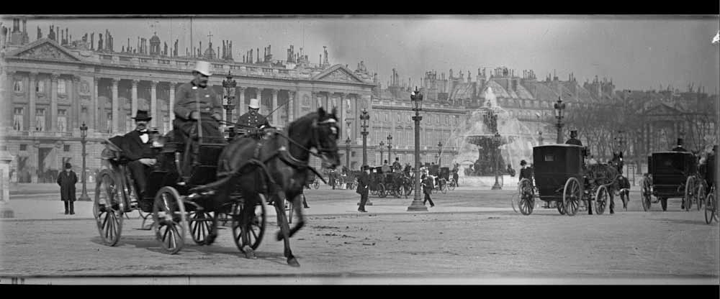

Tisková zpráva NTM 4. 7. 2017

Mgr. Adam Dušek
Vedoucí oddělení PR a práce s veřejností
Email: adam.dusek@ntm.cz
Mob: +420 774 426 828
Národní technické muzeum
Kostelní 42, 170 00, Praha 7

